***Matematika 2.C - Počítame s€do 100***

Máš 4 mešteky. Koľko € ti vydá teta predavačka, ak kúpiš z každého mešteka najprv každú vec zvlášť a potom ich kúpiš všetky spolu?







**Zostav príklady!**

**4.**

**4.**

2.







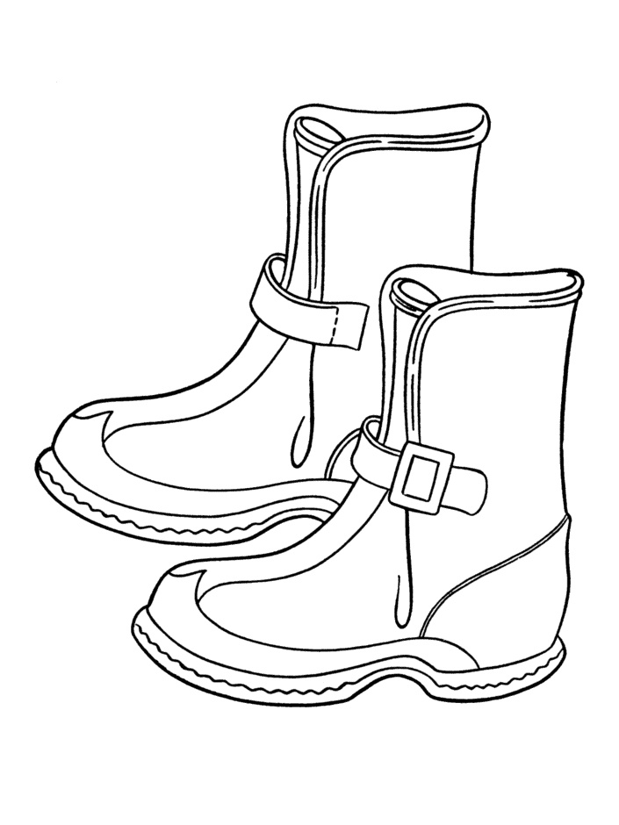

4 €

35 €





40 €

20 €

**2.**

DOVIDENIA nabudúce !

30 €









4 €

8€

5€

**3.**

43 €

59€

93€

48€

**1.**



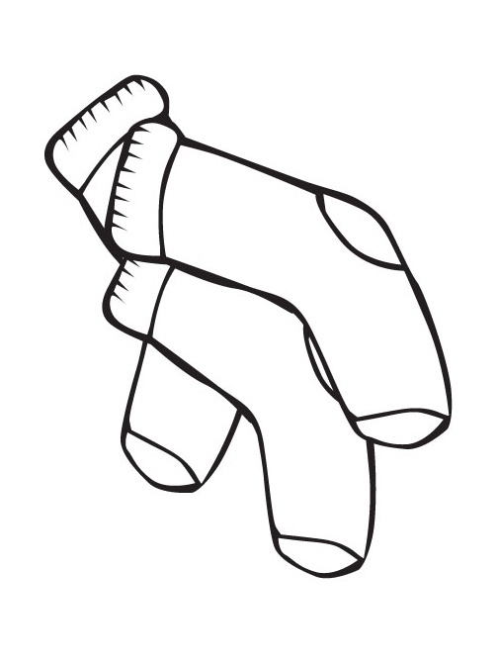

**1.**



**3.**

1.

76€

63